Papa Francisco: cuatro años de buenas noticias
Andrés Gallego Profesor principal del Departamento de Teología de la PUCP
Ideele Revista Nº 269

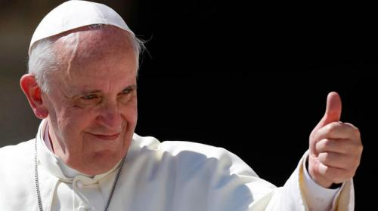
Foto: Todo Noticias
A algunos, aunque hace ya más de cuatro años, todavía no se nos ha borrado de la cara el gesto de sorpresa que nos invadió cuando supimos, aquel 13 de marzo del 2013, que el nuevo papa de la Iglesia católica era Jorge Bergoglio. La sorpresa no era sólo mía, era compartida. ¿Quién es? Poco sabíamos de él, además de que era el arzobispo de Buenos Aires. Algunos fueron añadiendo datos: “Ha sido presidente de la comisión de redacción del documento final de Aparecida”; “ya tuvo bastantes votos en el cónclave anterior, cuando fue elegido papa el cardenal Joseph Ratzinger”; alguien comentó que en su país era conocido como un obispo conservador y fuertemente crítico del gobierno de los Kirchner. Con eso ya habíamos llenado la casilla de datos disponibles sobre el nuevo papa.
Pero, los días siguientes, una serie de gestos simples y sencillos (tan simples y sencillos que, en un papa, nos parecían absolutamente extraordinarios) nos impedía que se nos fuera de la cara el gesto de sorpresa: en su primer mensaje, mientras da la bendición urbi et orbi, pide también la bendición de los fieles y les ruega que recen por él, se regresa a la residencia en el mismo autobús en el que había venido, junto con los demás cardenales; el hecho de ir a pagar en el hotel donde se había alojado a su llegada a Roma y subir personalmente a retirar sus cosas; negarse a vivir en el departamento pontificio y pedir un cuarto en la casa Santa Marta, compartida con otros clérigos…
Después supimos que en Buenos Aires se le veía viajando en el metro y en buses públicos, que eran frecuentes sus visitas a las parroquias de la periferia, en las villas del extrarradio, que era un hombre que conocía su realidad, que “tenía calle”.
Estos hechos, además de ayudar a mantener el gesto de sorpresa, auguraban un nuevo estilo, una forma diferente de ejercer el papado. Y así fue.
Forma diferente de ejercer el papado y forma diferente de entender la misión de la Iglesia hoy. Francisco quiere una Iglesia “en salida”, preocupada por las periferias, no sólo geográficas y sociales, sino también las existenciales, una Iglesia que se parezca a un hospital de campaña, que practique la misericordia sin olvidarse de la justicia, que sea pobre y para los pobres, que no tenga miedo de ensuciarse con los problemas del mundo, y no procure quedar limpia por su pasividad.
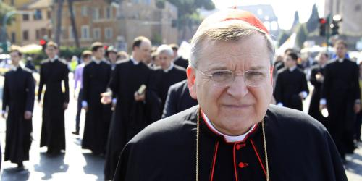
"La oposición a Francisco viene, más bien, de aquellos grupos –o personas- que tienen un proyecto de poder dentro de la Iglesia".
Él personalmente ha denunciado, en la Evangelii gaudium, “las ideologías que defienden la autonomía absoluta de los mercados y la especulación financiera”, ha sido explícito en afirmar que “la economía dominante mata", y, en la Laudato si', afirma netamente que existe una conexión entre la peligrosa crisis del clima y la no menos crisis de la pobreza. Sus viajes han estado marcados por esa idea de salida hacia la periferia que tan bien define su sentido pastoral: Por espacio, creo que basta referirse sólo a uno de ellos, a Lampedusa, en julio del 2013. Allí, orando por los miles de africanos que habían muerto en el Mediterráneo en busca de una vida justa y digna, y ante miles también de otros inmigrantes, Francisco se dirigió a ellos y al resto del mundo hablando de los peligros de la “globalización de la indiferencia”.
No es difícil, entonces, imaginarnos las presiones y críticas que una propuesta así pueden levantar en ciertos sectores de la Iglesia acostumbrados a privilegios, favores y prebendas.
La oposición a Francisco no viene, como algunos pueden creer, de los sectores conservadores de la Iglesia. El problema de la Iglesia no es la confrontación entre conservadores y progresistas, esa confrontación, qué duda cabe, crea problemas, pero, si de verdad hay conciencia eclesial y amor a la Iglesia, esos problema pasan a un segundo nivel y se acabará encontrando consensos o aceptando con tolerancia el resultado de mirar la realidad con ojos diferentes. La oposición a Francisco viene, más bien, de aquellos grupos –o personas- que tienen un proyecto de poder dentro de la Iglesia. Grupos (congregaciones, nuevos movimientos, instituciones,lobbys…) que defienden sus propios intereses e intentan situarse al interior de la Iglesia en lugares estratégicos. Podríamos citar algunos, pero, ante el temor de no ser exhaustivos, lo dejamos al conocimiento del lector.
En realidad, Francisco no ha traído nuevas doctrinas ni grandes novedades a la vida de la Iglesia. La gran novedad, si se puede hablar así, ha sido volver la mirada al evangelio, y en él a la práctica de Jesús, e intentar quitarle el polvo acumulado por años y, a veces, por siglos.
http://revistaideele.com/ideele/content/papa-francisco-cuatro-a%C3%B1os-de-buenas-noticias

